Réseau syndical de coopération au développement
RÉUNION générale

Sao Paulo, 18-20 mars 2014

Mardi 18 mars

La Réunion générale a été ouverte par Victor Baez (secrétaire général de la CSA) et Wellington Chibebe (secrétaire général adjoint de la CSI), qui ont tous deux mis en exergue l’importance de cette première réunion consacrée à la coopération au développement dans l'hémisphère Sud.

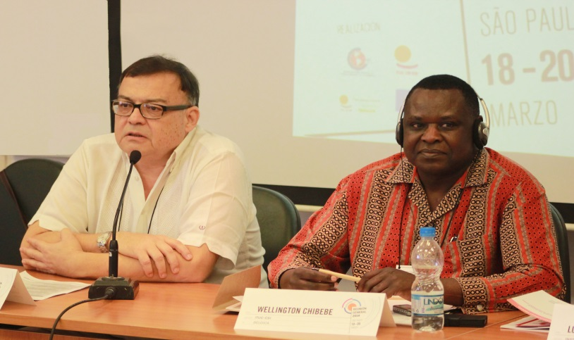
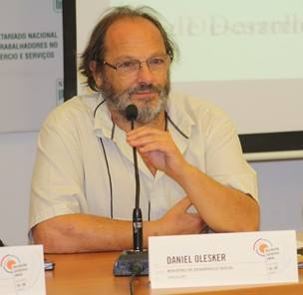
Daniel Olesker
Ministre du Développement social de l’Uruguay

Il a passé en revue le modèle de développement de l'Uruguay.
« Pour conduire au développement, la croissance économique doit s’accompagner de politiques de redistribution »

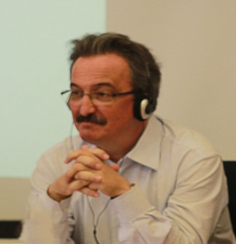
Luiz Dulci
Directeur de l’Institut Lula

« À l’heure actuelle, les gouvernements d’Amérique latine sont dépourvus d’une idéologie ou d’une stratégie de changement commune. C’est là que réside notre plus grand défi. »
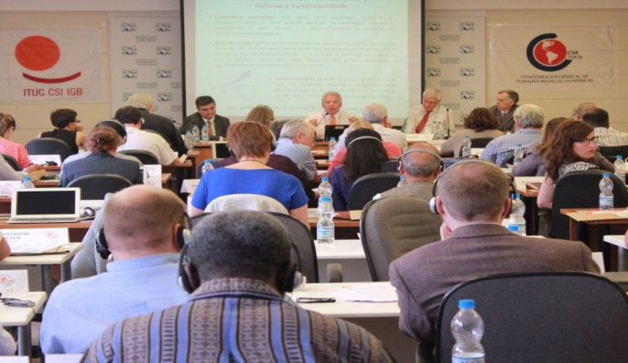

Boris Utria
Conseiller aux opérations de pays de la Banque mondiale au Brésil
Sa présentation a porté sur l’évolution de la Banque mondiale et de son approche du développement au fil des années.

Carlos Mussi
Directeur de la CEPAL Brésil
Il a procédé à une analyse régionale de la situation économique et sociale actuelle en Amérique latine et évoqué les défis futurs.

Pedro Santos
Délégation de la Commission européenne au Brésil
Il a fait un rapide tour d’horizon de la perspective et du programme de la Commission européenne en matière de coopération au développement.

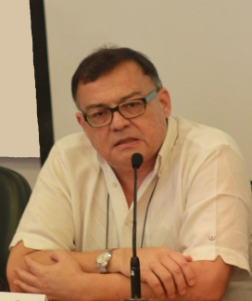
Victor Báez
Secrétaire général CSA

Il a passé en revue la création et les objectifs de la plateforme
PLADA – Plateforme de développement pour les Amériques

Kwasi Adu-Amankwah
Secrétaire général CSI Afrique

Il a mentionné les conséquences des politiques du FMI et de la Banque mondiale en Afrique et le rôle des syndicats dans le développement.

Les groupes de travail ont ensuite débattu sur le modèle syndical de développement.

Ci-après sont reprises les principales conclusions de ce débat :

- Les syndicats souhaitent un rôle plus fort pour l’État. La capacité régulatrice de l’État en Amérique latine va croissant, alors qu’elle s’affaiblit en Europe.

- Le système financier international doit être régulé. Les syndicats demandent la fin du modèle de gouvernance régi par les entreprises.

- Les syndicats demandent des services publics de qualité et non privatisés (accès gratuit à une éducation et à des soins de santé de qualité, etc.).

- Le secteur privé doit être soumis à un cadre plus stricte ; les régimes fiscaux doivent être plus équitables ; les politiques doivent être fondées sur le travail décent et une approche du développement fondée sur les droits humains.

Mercredi 19 mars
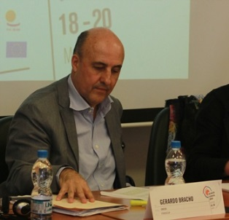
Gerardo Bracho
Conseiller politique principal, Direction de la Coopération pour le développement de l’OCDE

Il a introduit la situation actuelle et les débats en prévision de la Première Réunion ministérielle sur l’efficacité en matière de coopération pour le développement à Mexico, en avril 2015.

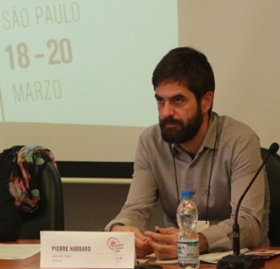
Pierre Habbard
Commission syndicale consultative auprès de l’OCDE / CSI

Il a présenté le projet de document de position sur le secteur privé dans le développement, qui aborde les différents rôles joués par le secteur privé et l’augmentation de l’aide publique au développement accordée à ce secteur. En conclusion, il a évoqué les priorités politiques pour les syndicats.

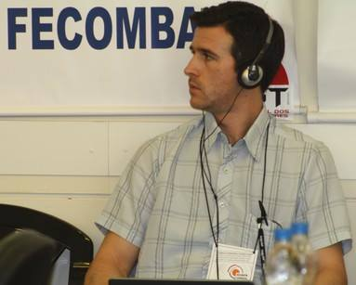
Matt Simonds
Confédération syndicale internationale

Il a introduit les débats sur le programme de développement pour l’après-2015, en centrant l’attention sur le Groupe de travail ouvert et les domaines prioritaires actuels.
Il a souligné que la décision finale serait prise par l’Assemblée générale des Nations Unies en septembre 2014.

Kjeld Jakobsen
Confédération syndicale des travailleurs et travailleuses des Amériques (CSA)

Il a fait un tour d'horizon de la coopération Sud-Sud et triangulaire en Amérique latine.
Il a attiré l’attention sur l’absence de stratégies et d’un cadre juridique pour ce genre de coopération, où les enjeux du travail sont fréquemment omis.

Les débats de la session de l’après-midi étaient organisés sous forme de groupes de travail qui ont discuté des quatre sujets abordés lors des présentations de la matinée.

Les principales conclusions des groupes de travail étaient comme suit :

- S’agissant de la réunion de haut niveau à Mexico, les syndicats doivent se centrer sur un nombre restreint d’objectifs : Planchers fiscaux, comptabilité et transparence, y compris dans le cadre des contrats passés avec des firmes multinationales.

- Un secteur privé plus fort peut contribuer à la croissance mais pas à la redistribution de la richesse. Les syndicats remettent donc en cause la légitimité du secteur privé en tant que bénéficiaire des politiques de coopération au développement, de même que le rôle du secteur privé en tant que donateur. Des normes et des critères doivent être établis pour toutes les entreprises qui tiennent à participer à la coopération au développement.

- Dans le cadre du processus de l’après-2015, notre plaidoyer doit être centré sur le soutien pour un cadre de gouvernance global fondé sur les droits et la responsabilité.

- S’agissant de la coopération Sud-Sud et triangulaire, les nouvelles économies émergentes devraient être tenues aux mêmes règles et critères en matière d’efficacité du développement que les autres donateurs.

Jeudi 20 mars
La troisième journée, présidée par Maurice Bossuat (CFDT), a commencé par un compte-rendu des activités des organisations régionales de la CSI en Amérique latine, en Afrique, au Moyen-Orient, en Afrique du Nord et en Asie-Pacifique.

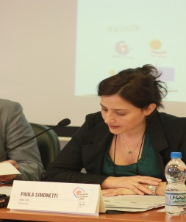
Paola Simonetti (RSCD/CSI) a présenté le rapport d’activités et le bilan du RSCD pour 2013-2014, de même que le plan d’action du réseau pour 2014-2015 et des documents stratégiques.

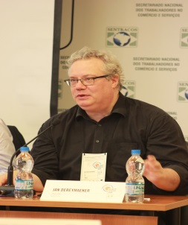
Jan Dereymaeker (RSCD/CSI) a ouvert une discussion sur les mécanismes de gouvernance améliorés, lesquels ont suscité le soutien des participants.

Le président a clôturé les travaux et exprimé sa gratitude aux dirigeants et au personnel de la CSA pour l’organisation de la rencontre. Il a également remercié les autres membres de l’équipe pour les excellentes conditions de travail et pour leur hospitalité.

